Experiment – Elektronenstrahl-Ablenkröhre
(Bewegung von Ladungen in einem homogenen E-Feld)
Ziel des Experiments
Mit diesem Experiment soll das Verhalten von Elektronen untersucht werden, die senkrecht zu den Feldlinien in ein homogenes Elektrisches Feld eintreten.

Aufbau und Beobachtungen
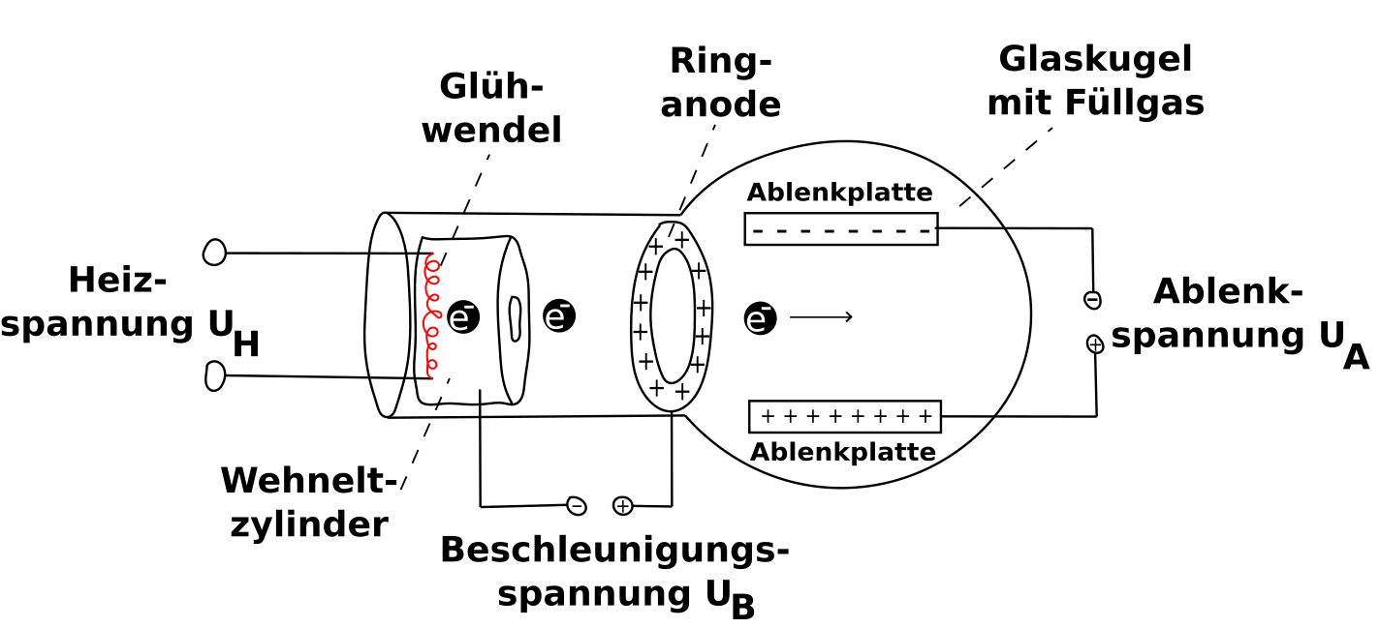
Ein Fadenstrahlrohr besteht aus einer Glaskugel, das mit geringen Mengen Edelgas gefüllt ist, einer Kathode und einer Anode. Aus der Kathode werden durch Erhitzen Elektronen herausgelöst (Glühelektrischer Effekt) und diese anhand einer angelegten Spannung in Richtung einer Anode beschleunigt. Durch die Trägheit der Elektronen aufgrund ihrer Masse verlassen einige Elektronen den Beschleunigungsbereich zwischen Kathode und Anode durch ein Loch in der Anode und gelangen in das homogene Elektrische Feld eines (kleinen) Plattenkondensators (Ablenkplatten). Die Elektronen stoßen dort mit Atomen des Füllgases zusammen und erzeugen dadurch eine sichtbare Spur. Um die Elektronen nicht allzu stark abzubremsen, beträgt der Druck des Füllgases nur wenige Pascal.

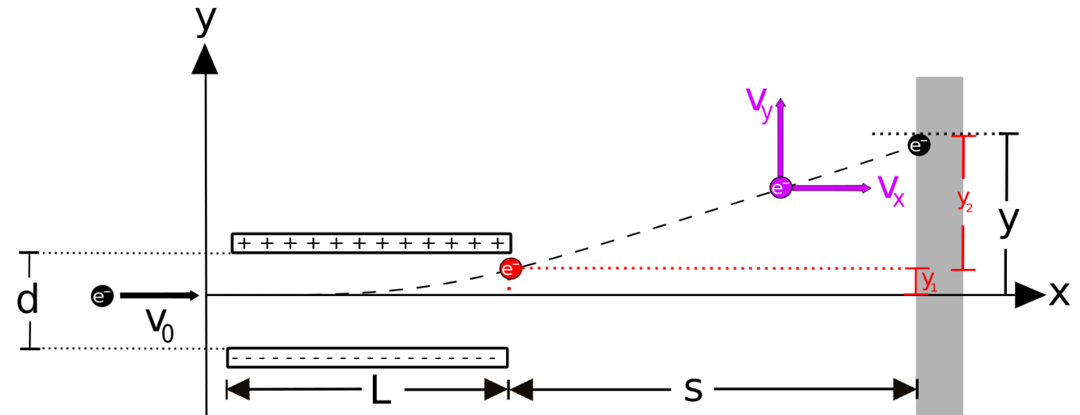
Die Ablenkplatten beschleunigen die Elektronen in Richtung der positiv geladenen Platte. Diese Ablenkung entspricht der Flugbahn eines waagerechten Wurfes. Die Bahn eines waagerecht geworfenen Körpers entspricht einem Parabelast.
Die parabelförmige Bahn kommt durch Überlagerung zweier Bewegungen zustande: Einer waagerecht gerichteten Bewegung (x-Richtung: gleichförmige Bewegung)
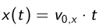
(Gleichung 1)
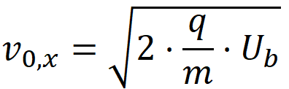
verursacht durch die Geschwindigkeit,

mit der die Ladung q (in unserem Fall ein Elektron) waagerecht in das homogene Elektrische Feld zwischen den Ablenkplatten fliegt, und einer vertikal gerichteten Bewegung (y-Richtung: gleichmäßig beschleunigte Bewegung)
$y\left(t\right)=\frac{1}{2}⋅a_{y}⋅t^{2}$ (Gleichung 2)
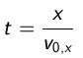
bedingt durch die Abstoßung durch die negativ geladene und die Anziehung der positiv geladenen Ablenkplatte. Da es sich bei der Bewegung in x- und in y-Richtung um dieselbe Zeit t handelt kann man den Ausdruck von der gleichförmigen Bewegung in x-Richtung (Gleichung 1)
nutzen und in Gleichung 2 einsetzen

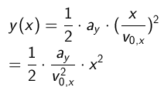
(Gleichung 3)

Für die Beschleunigung in y-Richtung gilt
$$a_{y}=\frac{F}{m}=\frac{q⋅E}{m}$$
Die Elektrische Feldstärke E innerhalb eines Plattenkondensators ist abhängig von der anliegenden Spannung U_{ablenk} und vom Abstand d der Kondensatorplatten.
$$E=\frac{U}{d}$$
Setzt man diesen Ausdruck in die vorherige Gleichung für a_{y} ein ergibt das
$a_{y}=\frac{q⋅U}{m⋅d}$ (Gleichung 4)
Setzt man den Ausdruck für die Beschleunigung a in Gleichung 3 erhält man die Bahngleichung für die parabelförmige Flugbahn einer Ladung q:
$$y=\frac{1}{2}⋅\frac{q⋅U_{a}}{m⋅d⋅v_{0,x}^{2}}⋅x^{2}$$
Die Ladung q verlässt den Kondensator folglich mit der Ablenkung y. Nachdem auf die Ladung q keine Kraft mehr durch das Elektrische Feld der Ablenkplatten wirkt, setzt sie ihre Bewegung gleichförmig und geradlinig fort. Nach einer Laufzeit
$$t_{2}=\frac{s}{v_{0}}$$
trifft die Ladung auf den Schirm. In senkrechter Richtung (y-Richtung) legt die Ladung dabei folgende Strecke zurück
$y_{2}=v_{y}⋅t_{2}=v_{y}⋅\frac{s}{v_{0}}$(Gleichung 5)
Die Geschwindigkeit v_{y} ist gegeben durch
$v_{y}=a_{y}⋅t_{1}$ (Gleichung 6)
Die Ladung wird nur zwischen den Kondensatorenplatten beschleunigt, also in der Zeit t₁ und auf der Strecke L.

Die Zeit t₁ gilt auch für die Bewegung in x-Richtung. Wir nutzen den Ausdruck für die Bewegung in x-Richtung
$$t_{1}=\frac{L}{v_{0}}$$
und setzen diesen in Gleichung 6 ein
$$v_{y}=a_{y}⋅\frac{L}{v_{0}}$$
Diese Gleichung für v_{y} setzen wir in Gleichung 5 ein und erhalten
$$y_{2}=\frac{a_{y}⋅L}{v_{0}}⋅\frac{s}{v_{0}}=\frac{a_{y}⋅L⋅s}{v_{0}^{2}}$$
Insgesamt erfahren die Ladungen auf dem Schirm die Gesamtablenkung y:
$$y=y_{1}+y_{2}=\frac{1}{2}⋅\frac{a_{y}⋅L^{2}}{v_{0}^{2}}+\frac{a_{y}⋅L⋅s}{v_{0}^{2}}$$
Mit dem Ausdruck für a_{y} (Gleichung 4) ergibt das
$$y=\frac{q⋅U}{m⋅d⋅v_{0}^{2}}⋅L⋅\left(\frac{L}{2}+s\right)$$
Sowohl die Ablenkung y₁ im Kondensator, als auch die Ablenkung y auf dem Schirm ist proportional zur Ablenkspannung U.

